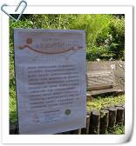
第1組的各位夥伴，大家好:
植物園假日導覽9月份主題---大自然的藥草舖—藥用植物
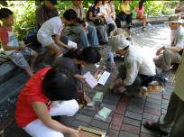
一年容易又秋天，俗道：”天涼好個秋”為了儲備越冬的精、氣、神，植物園特別準備了嶄新的單元，啟動了大自然的藥草舖，透過各種藥用植物的展示、介紹和遊戲，祈望大家能順利進入中藥神奇的殿堂。
今天值勤的老師：
場次 | 遊客人數 | 分隊 | 值勤老師 | 天氣
上午 | 87 | 4 | 煥光、金敏、維英、黔靈、丁老師、永芳、  惠美、游老師、月明、雪花、富旺、福和、柏圍、素芳、華光、素華、鑫培、慧玲、文俊、琳美、美香、淑麗、小玲、競辰、阿堅老師共25位 | 微熱
下午 | 38 | 2 | 永芳、惠美、游老師、雪花、富旺、福和、素芳、素華、文俊、美香、淑麗、小玲、競辰老師共13位 | 又急  又大的  太陽雨
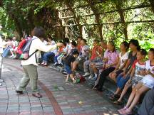
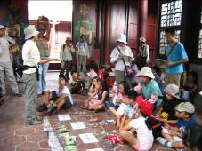
早上一開始就由美香老師帶大家玩反應遊戲，在緊張刺激中，直接檢視每個人的身體狀況，看缺什麼？下午則由旺旺燉豬腳開場幫大家補一下。接著，美麗的組長上場，她是來賣膏藥嗎？否則地上怎麼排列了琳瑯滿目的藥材呢？俗話又說”百聞不如一見”欲知詳情，請於星期日到植物園一探究竟。

帶隊老師:
 | 第一隊 | 第二隊 | 第三隊 | 第四隊
早上 | 華光 | 文俊+鑫培 | 柏圍 | 月明
下午 | 文俊+惠美 | 旺旺 | X | X
分站老師:
 | 1.神農嚐百草 | 2.神祕的神農 | 3.超級神農任務 | 4.神農的藥草舖
早上 | 雪花、永芳 | 游老師、素芳 | 丁老師、福和 | 金老師、黔靈
下午 | 雪花、永芳 | 游老師、小玲 | 福和 | 素華、競辰
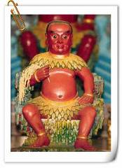
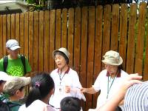
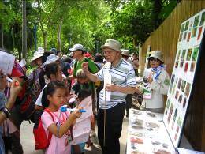
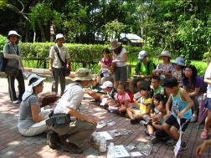
今天彷彿來到一萬個為什麼的現場，神農氏為何有水晶肚、為何有三個面相，他手上拿著什麼東西？他又是誰的袓師爺？中藥都是怎麼被發現的？同一種藥材為什麼叫兩種名字？君臣佐使又是什麼？蓮花、荷花，何時叫荷？何時叫蓮？ 為什麼孕婦不能吃紅花？人中白、人中黃到底是什麼？ 何首烏什麼時候吃較有效？金銀花明明是先銀再變金色，為何不叫銀金花？ 啤酒、黃酒、黃豆干、黃蘿葡是用什麼染色的？五味子吃起來五味雜陳嗎？還有請猜猜看，為何要歸去窮掃地？為何要去森林除草？為何罵人要說十全欠二味？這林林總總的為什麼，只要遇到丁老師，他就 會 大聲的說：” 甭 擱 問 東問 西 啦!!” 更神奇的是大家聽了，不但不生氣，反而笑得很開心？這葫蘆裡到底賣什麼藥呢？誠摰的邀請您，光臨咱們台北植物園，來個瀟灑走一回吧！

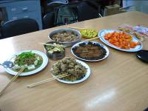
感謝與分享
- 佳菜美餚擺滿桌，各位老師們的愛心，大家用五到來品嚐，即鼻到、手到、口到、肚到、外加幸福到。植物園有我們真好。
- 今天新增一位見習的李鑫培老師，歡迎加入第一組的大家庭。
- 上午有來自北京師範大學的交換研究生姚冬萍到植物園拜訪，想了解台灣的環境解說教育現況。由素華組長為她詳細說明，並留她一起共進午餐。餐後由熱心的華光老師帶著她參觀植物園，午後才收獲滿滿的離開植物園。
- 中午美香老師教大家用打包繩編製柿子。另外要每個人記住，以後第一組老師們的通關秘語是”好久不見”，來者則須回答”罪過、罪過”，這是怎麼一回事呢？向隅者趕快去打聽吧！否則要等到下次值勤時，才能恍然大悟哦！ （先給您一次機會，就是把本篇文章看完吧！）
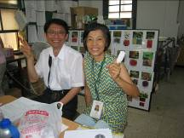
- 本次學習單由金敏和維英老師負責，兩位老師異常的辛苦，自３月份即開始籌備，耗時且費工，再加不屈不撓，最後的臨門一刀，讓維英老師的食指指甲端攔腰切到，可怕吧！唉！也不想想，骨碎補還沒播種，黑玉斷續膏尚未熬煮，竟硬生生的在切藥材時，切到手指頭，頓時成了「一陽指」傳人。看著她的食指包裹著一大坨，實在萬分心疼，每每在調侃之餘，也祝她早日康復啦!
- 謝謝中華醫藥產業公司、勝昌製藥廠，提供本月活動的所有藥材。
- 謝謝中醫葯發展基金會義工林淑棗小姐，提供白花油，讓老師及遊客們免於蚊蟲叮咬，並且提神醒腦。
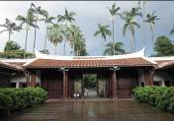
- 競辰老師送志工老師們ㄧ本他的新著作-老樹文化，是熱騰騰的剛出爐的唷！我們會併入志工室藏書，讓大家參閱。謝謝競辰老師！
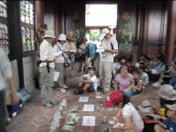
- 突如其來的大雨攪亂了大家腳步，還好現在有布政史司文物館可以收容我們這群躲雨的遊客，又可以讓我們在室內完成駐站遊戲。感謝這幢歷史建築，讓我們多了一處臨時避難所啊!!!
- 最該謝謝的是煥光老師，每次服勤日他都起個大早，趕來幫我們打掃廁所、清理環境，讓我們有個舒服的值勤場所。煥光老師感恩啦!!!
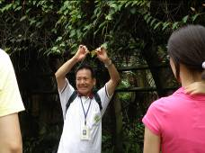
公佈欄
- 9/25舉辦九月份戶外研習。
主 題：佛 經 植 物
講 師：陳華光老師
集合地點：植物園和平西路原生植物圓形廣場前。
集合時間：9：00AM
- 9/26的假日主題介說活動已有一個80名的預約隊伍-世界展望會，請解說老師們踴躍出席！
ps.感謝美香老師撰寫精彩生動文章。
感謝金敏、美香、維英撰寫核稿及潤筆。
感謝文俊、金敏、旺旺、素華、素芳、競辰提供精彩相片。
感謝素芳篩選相片，為服勤工作日誌挑選最生動的畫面。
感謝每一位參與服勤的伙伴，植物園有您真好！
美香、維英、素華敬上
台北植物園第一組部落格 http://tw.myblog.yahoo.com/alfa2009go
990912藥草假日解說 http://photo.pchome.com.tw/fuwangwu/0190/

Let*s go~~ ~START~
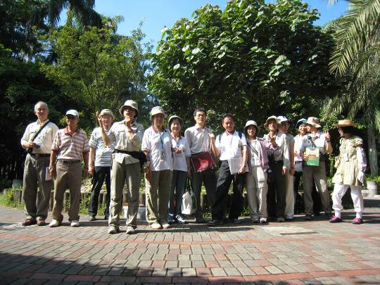
好期待
這群老師，
今天的
法寶哦！
ㄟ！
大組長~
不專心開場哦！還特別跑進來拍照，
枉費
一大群遊客
專心聽您
開場！
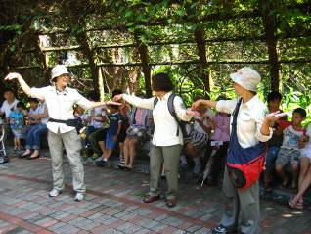  喂~阿香老師您！那來那麼多玩藝兒？ |  | 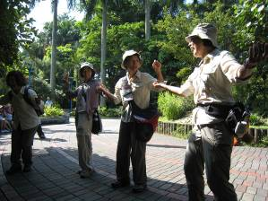  別玩光了~留一點給來賓吧！
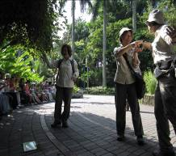

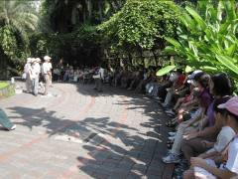
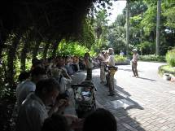
在緊張刺激的遊戲中，直接檢視每個人的身體狀況，來看看缺啥？
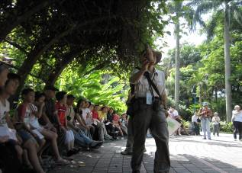  咱們具有學術研究、保存物種、教學、休憩等功能！是最佳戶外教學的場所 |  | 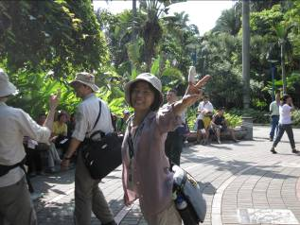  但是小英老師斷指事件..一會兒是藥引…演變成金庸傳中大理段氏的後人…還有手指正在長智慧呢！後續發展如何？請各位一起來參加觀察吧！
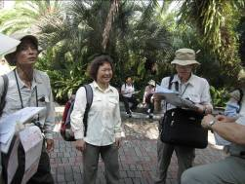 |  | 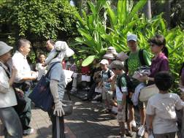
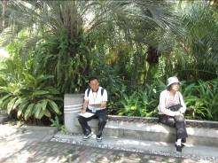 |  | 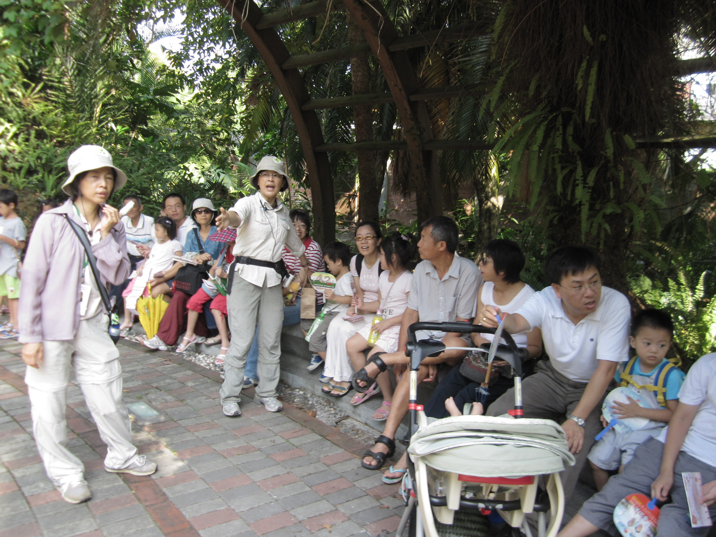
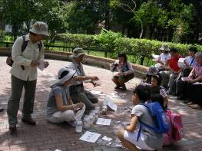 |  | 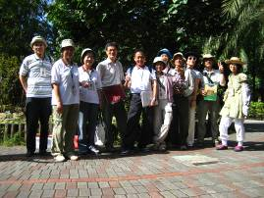
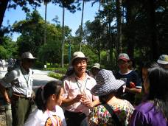
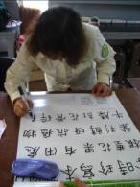
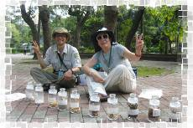
耶 ~ 耶 ~ 耶 ~ 寫 ~ 寫 ~ 寫 ~ 寫清楚！
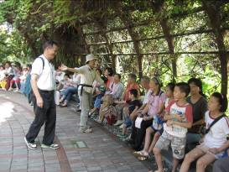
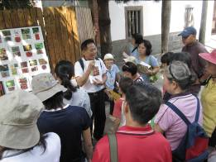 | 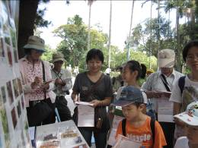
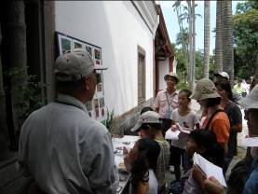  阿福老師說：明明是先銀再變金色，為何不叫銀金花 | 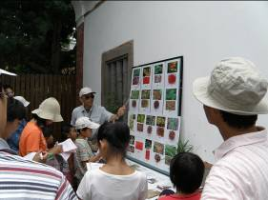  阿丁老師說：唉呦！泥~麥擱問東問西啦！
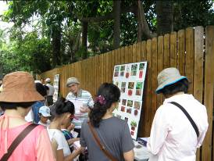  美國國花是山楂……您知道嗎？ | 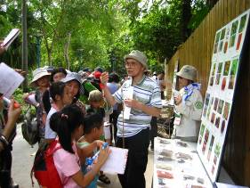  枸杞~春用葉、夏用花、秋用果..冬用啥？您知道嗎？
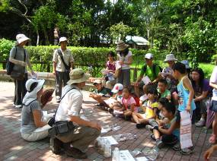  來~來~來 囝仔著驚罵罵號…用什麼好勒？ | 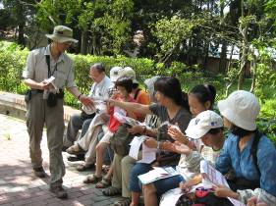  十全欠兩味是…是那2位...不告訴你！
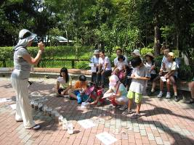  八珍湯是蛋花湯加貢丸湯加…蔥花…肚子餓了.. | 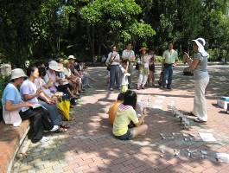  話可以隨便說嗎？但是藥絶對不能隨便吃
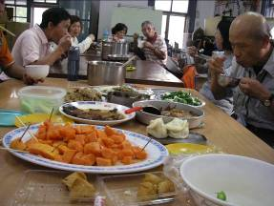  好酒..不見→惜福…就是把它吃光光哦！ | 老和尚有一罈珍藏多年的好酒，是誰給喝了？  老和尚：好久不見(好酒不見)！  大徒弟回答說：阿彌陀佛(我沒偷喝)。  二徒弟回答說：善哉善哉(台語：誰知誰知)。  三徒弟回答說：我佛慈悲(我喝四杯)。  四徒弟回答說：罪過罪過(醉過醉過)。  到底是誰？是誰！  把好酒喝光了？

